Типовий розрахунок

з методу Монте-Карло

студентки 5 курсу

групи ОМ-61с

Боднарчук Валерії Степанівни

Варіант №3

2016

Задача 1

Згенерувати вибірку з n=20 випадкових чисел в Excel. Перевірити отриману вибірку критерієм Колмагорова і фон Мізеса. Зробити висновки.

Розв’язання

1. У стовпчику А запишемо числа від одного 1-20. Задамо вибірку з випадкових чисел у розмірі 20 елементів. Розмістимо у стовпчику B. Скопіюємо тільки значення числа випадкових чисел та вставимо у стовпчик С. Відсортуємо їх у порядку зростання.
2. Заповнимо стовпчик D емпіричною функцією, як рівномірну функцією даної вибірки. (А/20)

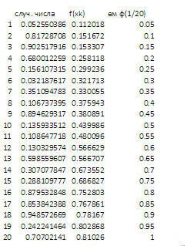

1. Перевіримо вибірку на три критерії , щоб дізнатися на скільки хороший генератор випадкових чисел. Види критеріїв на, які будемо перевіряти Колмагорова, W^2 та Пірсона.

* Колмагорова: У стовпчику F запишемо формулу |F(xk)-em.f(xk-1)|, а у стовпчику G- |F(xk)-em.f(xk)|. Знайдемо максимальне значення із двох стовпчиків запишемо його F23. Порівняємо його з табличним значенням для альфа 0,01. Якщо значення менше ніж табличне то генератор можна не відкидати.

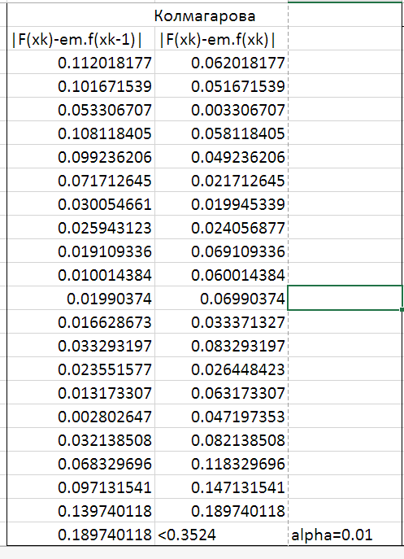

* W^2: Запишемо проміжне значення, яке знадобиться для подальшого обчислення нашого значення. Запишемо у стовпчик І: (C-(2*A-1)/(2*20))^2, де у С та А значення, що визначалися вище. У стовпчик J: (1/(12*20)+$I$23-0.4/20+0.6/(20^2))*(1+1/20). Далі знайдене значення порівняємо з табличним для цього критерія коли альфа=0,01. Генератор хороший, якщо знайдене значення менше табличного.

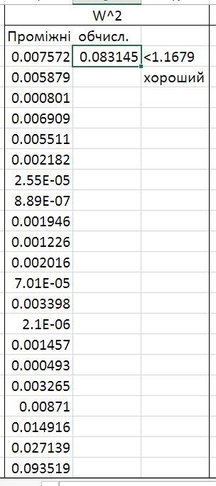

* Критерій Пірсона: У стовпчиках L та M запишемо наші проміжні значення поділивши наш проміжок (0,1) на 20 інтервалів. За допомогою функції «якщо» дізнаємось скільки значень попало у кожен інтервал. Їх кількість подамо у стовпчику N. Обчислимо для кожного значення по формулі (N-20*((N/20)^2))/(20*(1/20)). Просумуємо всі значення останього стовпчика запишемо знайдене у О23. Порівняємо значення з табличним. Значення меньше ніж табличним генератор хороший.

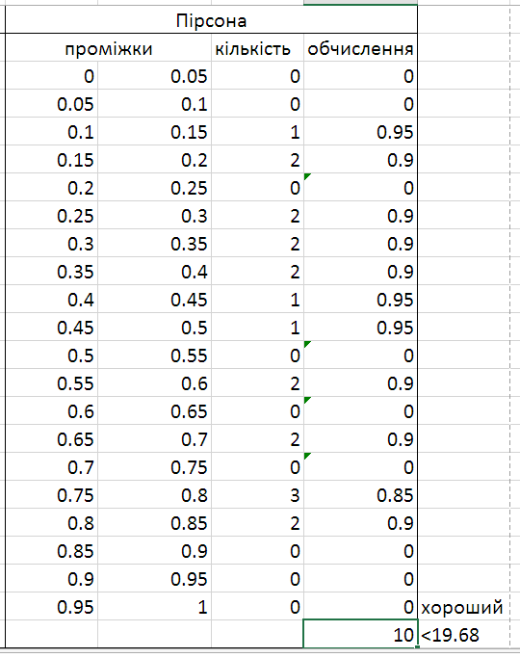

Висновок: Ми перевірили наш генератор на прикладі 20 значень який він генерував. По всім показав хороший результат. Вважаю, що найкращий це W^2 фон Мізеса так як він найпростіший. Тому, що використовується тільки одна формула та й знаходження значення то таблиці найпростіше.

Задача 2

Згенерувати N значень дискретної випадкової величини методом оберненої функції. Знайти точні значення математичного сподіванння і дисперсії величини Х. Обчислити оцінки математичного очікування і дисперсії випадкової величини Х, порівняти їх з відповідними точними значеннями, зробити висновки.

Розв’язання

1. Задані наші дані:

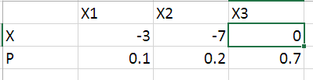

1. Згенеруємо 100 випадкових чисел:

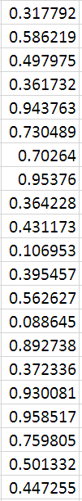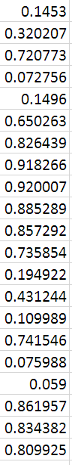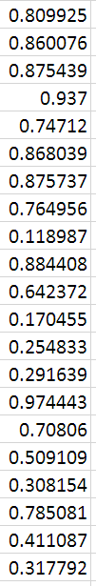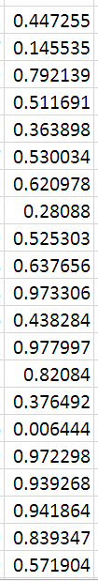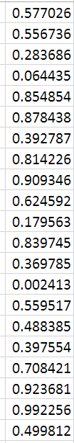

1. Знайти точні значення математичного сподіванння і дисперсії величини Х.

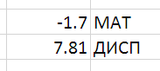

1. Відсортуємо наші випадкові числа на три стовпчика та знайдемо їх математичні сподівання та дисперсію. Зрозуміло, що вони постійно будуть змінюватися, так змінюються наші випадкові числа.

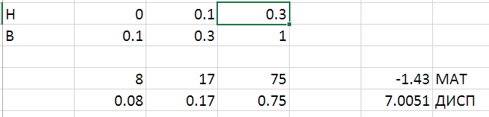

1. Порівняти їх з відповідними точними значеннями. Та знайдемо функцію G(x) =SUMSQ(K2:K15)/(J15-1)-(J15/(J15-1))*K18^2, J15=14. K15=SUM(K2:K15)/15. (середнє значення мат сподівання). К18= SUM(L2:L15)/15 (середнє значення дисперсії).

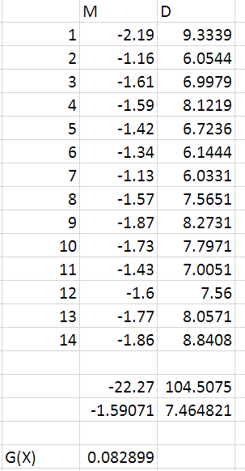

Висновок: У роботі ми знайти точні значення математичного сподіванння і дисперсії величини Х. Обчислили оцінки математичного очікування і дисперсії випадкової величини Х, порівняли їх з відповідними точними значеннями за допомогою функції G вона відносно близька до нуля, але щоб покращити її треба згенерувати більше випадкових чисел. Тоді оцінки мат сподівання та дисперсії стали точніші, а отже функція G ще меншою.

Задача 3

Згенерувати N значень Пуассоновської випадкової величини методом оберненої функції. Використати 100 значень випадкового числа. λ – номер студента у списку. Зробити висновки.

Розв’язання

1. У стовбці А згенеруємо 100 випадкових чисел за допомогою функції СЛЧИС.

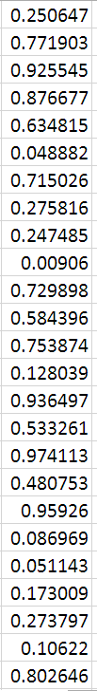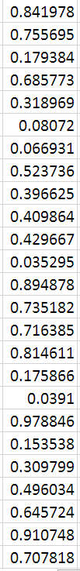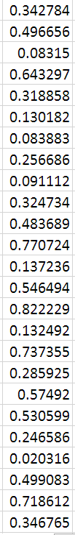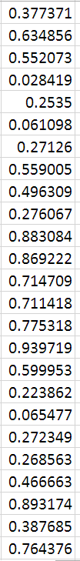

1. Задамо границі ліву, праву та значення  (відповідно до варіанту).

Підключаємо макрос

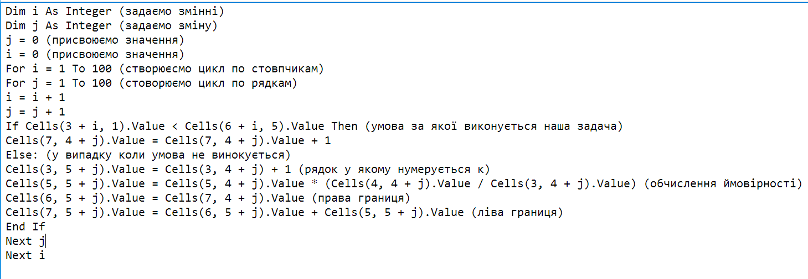

Отримали такі значення:



Висновок: Отримали згенеровані реалізації випадкової величини застосовуючи метод оберненої функції.

Задача 4

Згенерувати N=80 значень випадкової величини. методом оберненої функції згенерувати q=15 значень випадкової величини з заданою щільністю.

Розв’язання

1. У стовбці А згенеруємо 80 випадкових чисел.

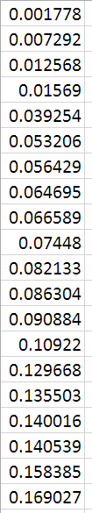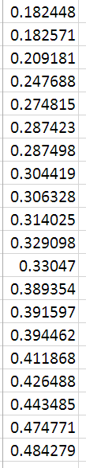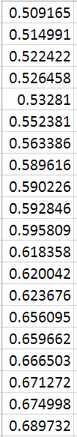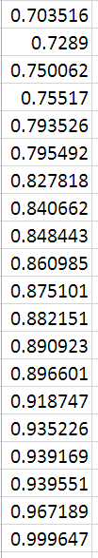

1. Обчислимо функцію обернену до . Будемо мати таке:
2. Отримаємо такі значення

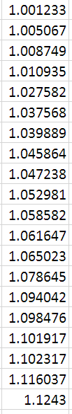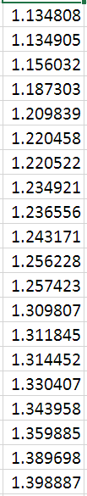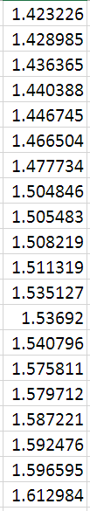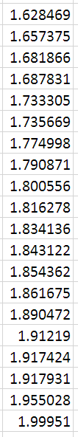

Висновок: Ми згенерували 80 випадкових чисел за допомогою який знайшли значення оберненої функції.

Задача 5

Згенерувати 100 значень стандартної випадкової величини за допомогою ЦПТ (n=12), і методом полярних координат для нормального розподілу. Побудувати графіки. Проаналізувати

Розв'язування

1. Генеруємо 100 значень стандартної випадкової величини таким чином ЦГТ

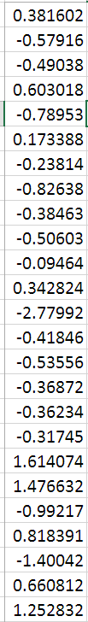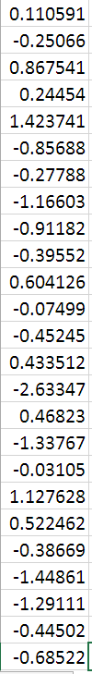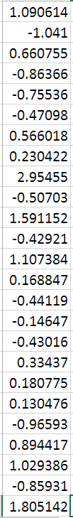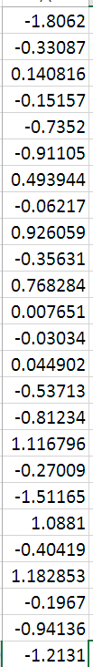

1. Наведемо ще один метод моделювання пари незалежних випадкових незалежних стандартних нормальних випадкових величин називається метод полярних координат для нормального розподілу. Цей метод зручно подати за допомогою алгоритма.

Алгоритм

Крок 1. Отримані ,



Крок 2. Если , то перейдем до кроку 1.

Крок 3.

, закінчити виконання алгоритму.

Знайдемо, які запишемо у два стовпчика за допомогою макроса

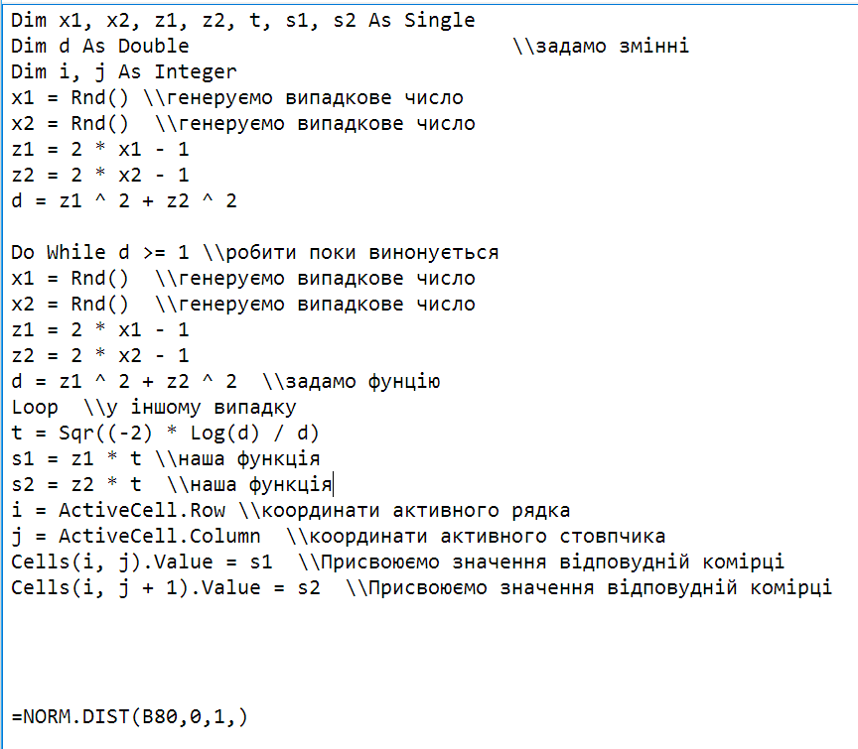

Отримаємо значення:

Один стовпчик (перше значення)

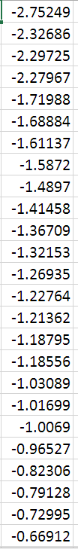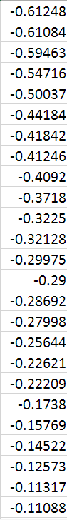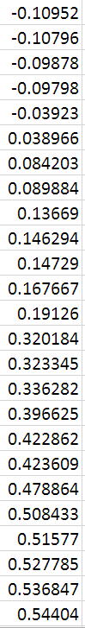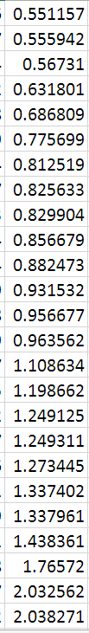

Друге значення:

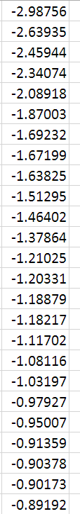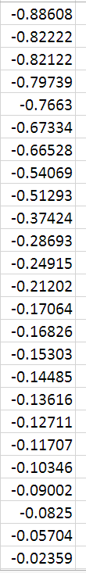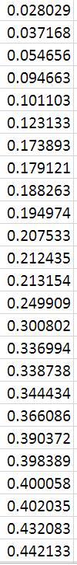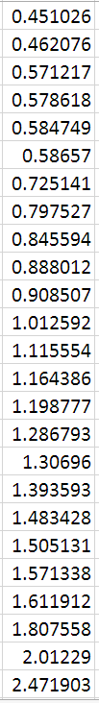

Побудуємо графіки трьох випадкових величин:

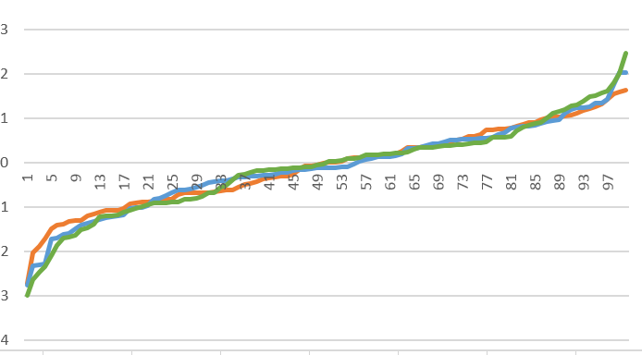

1. Побудуємо величини нормальних розподілів використовуючи три випадкових числа (згенеровані за ЦГТ та за допомогою макроса, які описано вище).

Перше значення:

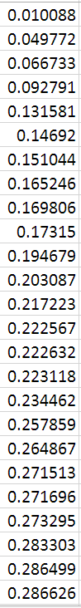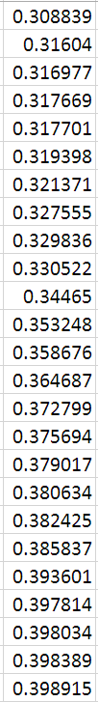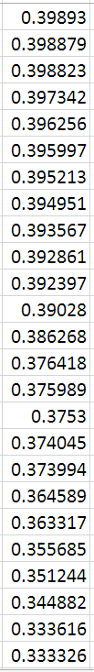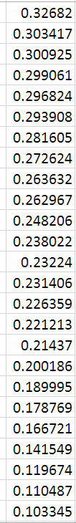

Друге значення:

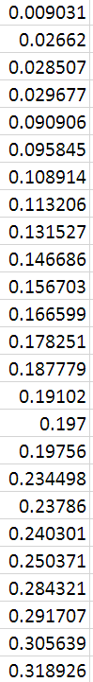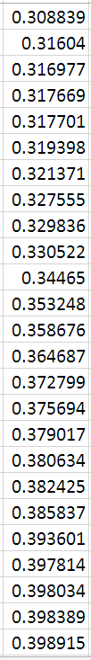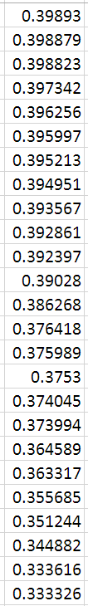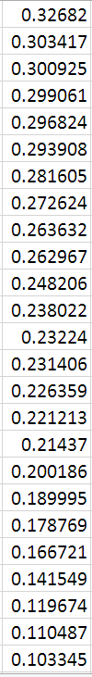

Третє значення:

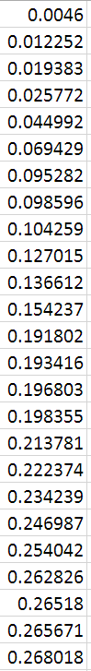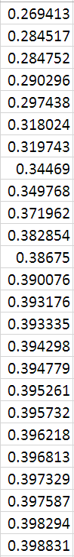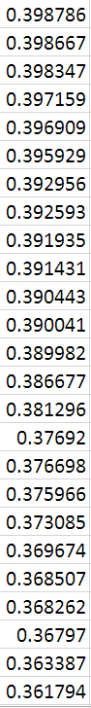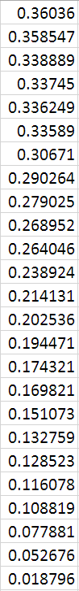

Побудуємо графіки отриманих значень:

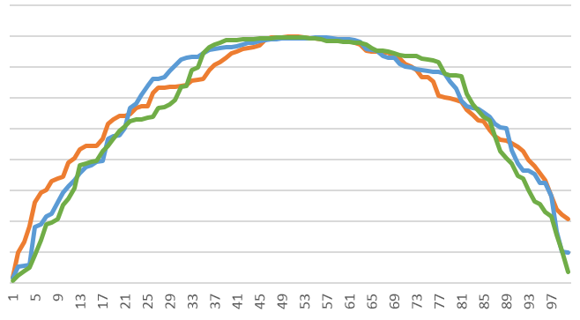

Висновок: Графіки значень нагадують форму щільності нормального розподілу, тобто можна стверджувати, що згенеровано досить близько до оригіналу.

Задача 6

Згенерувати 20 значень вектора з нормальним законом розподілу за відомою коваріаційною матрицею і вектором математичного очікування.

|  |  |  |  |
| --- | --- | --- | --- |
|  | 2 | 6 | 9 |
| K= | 6 | 22 | 16 |
|  | 9 | 16 | 222 |

|  |  |
| --- | --- |
|  | -4 |
| M= | 0 |
|  | 4 |

Розв’язання

1. Запишемо матрицю К, M

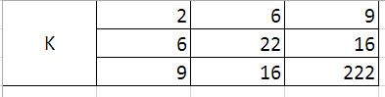

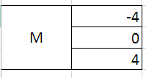

Нехай  - n – вимірний випадковий вектор, розподілений за нормальним законом . Це означає, що щільність ймовірностей випадкого вектору X має вигляд вид: .

де вектор , представляє собою вектор математичних сподівань координат вектора корецяційна матриця.



Елементи якої знаходяться .

Вектор  можна отримати за допомогою лыныйного перетворення компоненти якої незалежні випадкові величини, які розподілені за нормальним законом розподілу .

Припускають, що матриця А виразу  трикутного вигляду, тобто



Коефіцієнти  легко визначаються рекурентним образом. Дійсно, для діагональних елементів матриці В. Справедливо співвідношення:

Звідки 

Для не діагональних елементів матриці В виконується 

Припускається, що i<j, отримаємо:



Звідки



В окремих випадках, коли випадковий вектор є двухвимірний (n=2). Отримуємо наступний вираз для елементів матриці

.

Оскільки, для елементів матриці В справедлива нерівність , то всі коефіцієнти  коректно визначенні у тому сенсі, що підкореневий вираз в приведених співідношеннях завжди від’ємний.

Запишемо матрицю А обчисливши її елементи за



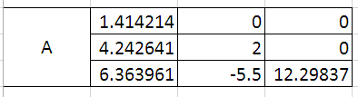

Обчислимо координати вектора, помноживши матрицю А на вектор Х (де Х1,Х2,Х3 – змодельовані нормально розподілені випадкові величини з минулої лабораторної). Отримаємо у стовбцях координати згенерованого гаусівського.

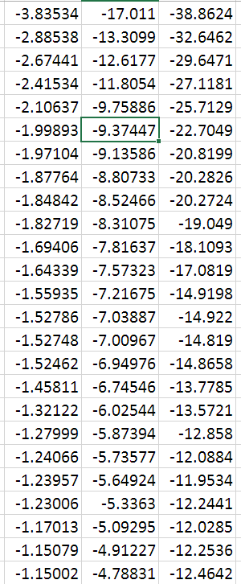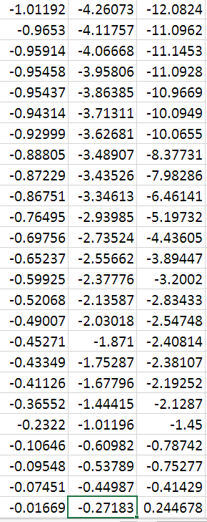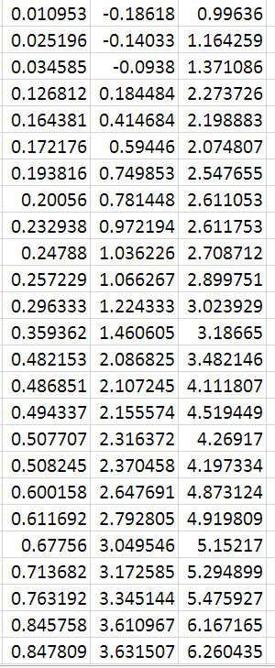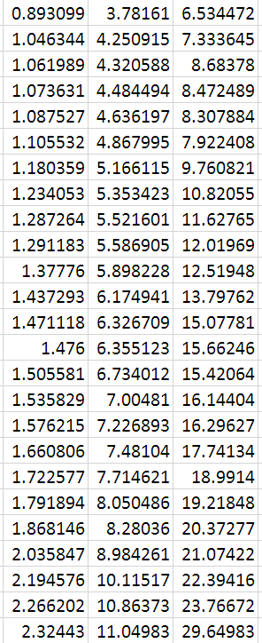

Побудуємо коваріаційну матрицю.

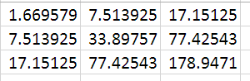

Побудуємо графіки

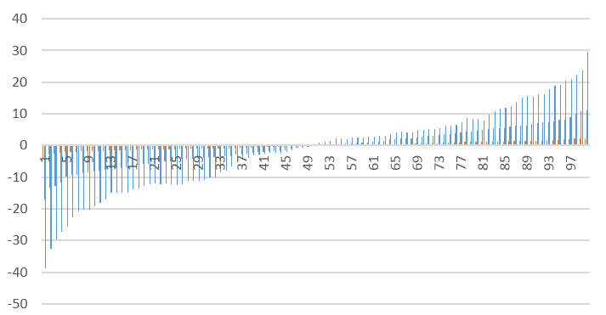

Висновок: Коваріаційна матриця є коректною. Але незначні відхилення присутні, щоб покращити її треба взяти більше чисел.

Задача 7

Змоделювати 100 значень випадкового вектора з заданою щільністю

f(x,y)=

Розв’язання

1. Згенеруємо 100 випадкових чисел 

Перше значення:

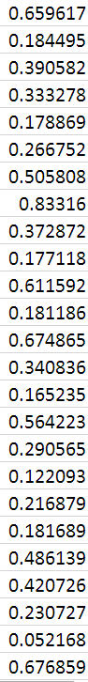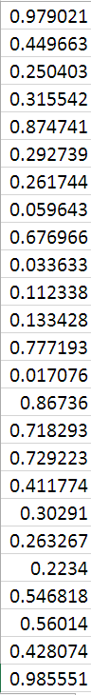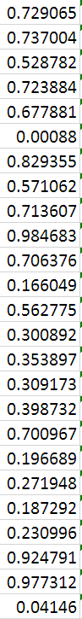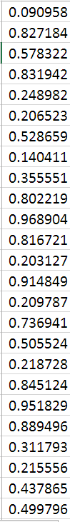

Друге значення:

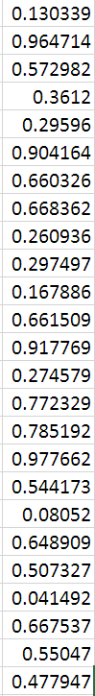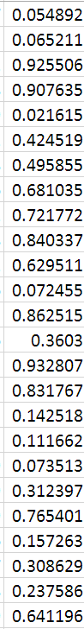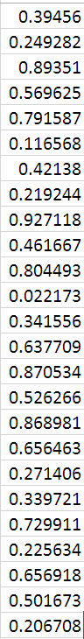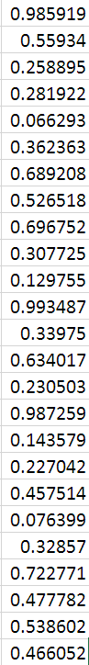

1. Візьмемо інтеграл по кожній змінній Х та У. Прирівняємо їх до випадкових відповідних чисел та виразимо через них.

Перше значення 

Друге значення 

Запишемо ці значення:

Для (такі самі):



Друге значення :

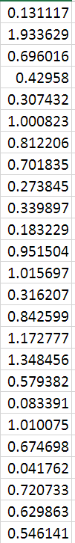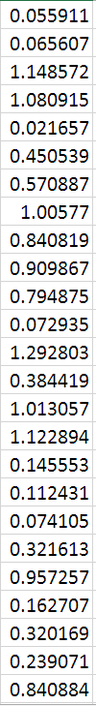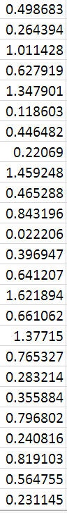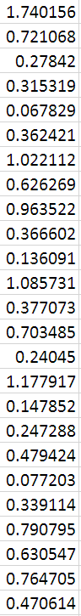

Висновок: Ми змоделювали 100 чисел за заданою щільністю.

Задача 8

Згенерувати випадкові числа методом Лемера.

Розв’язання

1. Теорема Лемера: Якщо початкове наближення  деякий нескоротній дріб з найбільшим спільним дільником чисел (тобто ці числа взаємно прості), то - також нескоротний дріб, де , -це найменший залишок числа .
2. Теорему Лемера ми описали у макросі, який далі використали, використали значення g=5^5 та M=2^7.

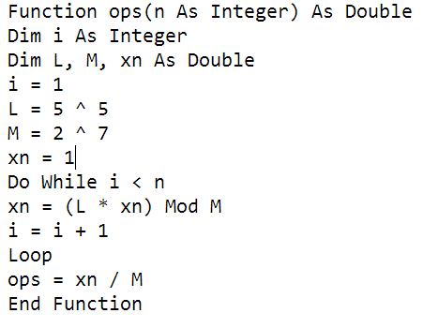

Отримали такі значення

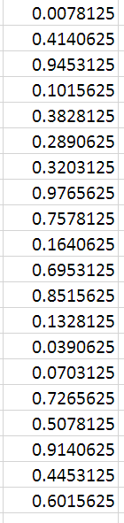

1. Перевіримо за критерієм фон Мізеса чи хороший генератор

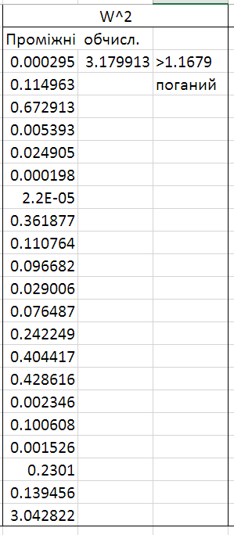

Висновок: Ми навчилися генерувати випадковы числа за допомогою метода Лемера. Але перевіривши їх по критерію і фон Мізеса він виявився поганий. Потрібно брати більш великі числа та використовати більш потужні машини, щоб вони могли їх обчислити.

Задача 9

Обчислити перетворення Лапласа для функції g(x) методом Монте Карло. Співпоставити з реальним значенням перетворення Лапласа. Зменшити дисперсію методом виділення головної частини;

Розв’язання

Нам потрібно знайти значення інтегралу . Реальне значення якого дорівнює  .

1. Порахуємо методом Монте-Карло.
2. Згенеруємо 20 чисел у стовпчику А та 100 чисел у стовпчику В.
3. Запишемо функцію EXP(2*((-1/4)*LN(Елементи стовпчика А))) у стовпчик D. Відповідно EXP(2*((-1/4)*LN(Елементи стовпчика В)))
4. Знайдемо оцінки за формулою  для 20 елементів та 10 елементів. Відповідно отримаємо 

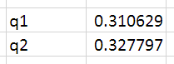

1. Отримали значення наближені до реального результату. Знайдемо дисперсію



1. Зменшимо дисперсію методом виділення головної частини:
2. Обчислимо дисперсію 
3. Розкладемо функцію у ряд Тейлора: , 



Знайдемо оцінки ,

1. Подамо дані до Excel для розрахунку:

дисперсія: ( 1/24-1/(2*49)+1/(2*8^3)-(1/7-1/64)^2) . Отримаємо



Оцінки: для першого (1/16+1/80*M21), де М21=сума(D-K),

K= -LN(1-A)/4, D=EXP(((-1/4)*LN(A))) у свою чергу А-стовпчик змодельованих випадкових чисел. Аналогічно знаходиться друге значення, але чисел більше.

Отримаємо

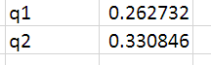

1. Значення друге більш близьке до реального. Це пов’язане з тим, що для його обчислення використовувалось 100 випадкових чисел, тоді як для другого всього 20.

Висновок: Ми обчислили інтеграл прямим методом знайшовши його реальне значення. Далі обчислили інтеграл використавши метод Монте-Карло та зменшили дисперсію за допомогою метода при якому ми виділили головну частину. За допомогою другого методу ми значно зменшили дисперсыю оцінки на 0,442082 .